
پايان‌نامه كارشناسي مهندسي برق
طراحي و ساخت تفنگ الکترومغناطيسي(coil gun)
مريم پهلوان و مليحه علي‌زاده
استاد راهنما: دكتر ايمان احدي اخلاقي

5مشخصه‌هاي سلف
- خودالقايي
- كيفيت
- ماكزيمم فركانس كاري (فركانس رزنانس)

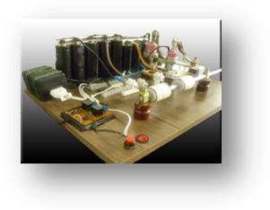

1
مقدمه
در پرتاب‌کننده‌هاي متعارف، براثر انفجار باروت و آزاد شدن حجم قابل توجهي گاز ناشي از انفجار، فشار قابل ملاحظه‌اي ايجاد مي‌گردد. گرچه اين سيستم انفجاري پرتاب، سرعت‌هاي خروجي قابل قبولي براي پرتابه حاصل مي‌کند اما داراي معايبي نيز مي‌باشد که عمدتاً عبارتند از صدا، آتش و دود ناشي از انفجار باروت که از عوامل عمده‌ي لودهنده‌ي محل شليک مي‌باشندو نيز خطرات ناشي از انفجار ناخواسته‌ي خرج (يا باروت) لازم براي شليک که بايد همواره توسط نفر يا واحد شليک‌کننده حمل شود. ازاين‌رو همواره سعي بر اين بوده است که سيستم جايگزينييافت شود که حتي‌الامکان عاري از معايب سيستم انفجاري بوده و حتي به‌علاوه سرعت‌هاي بيشتري را براي پرتابه حاصل نمايد.

6مدار‌هاي تحريك

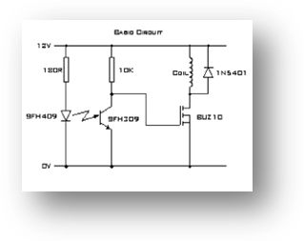
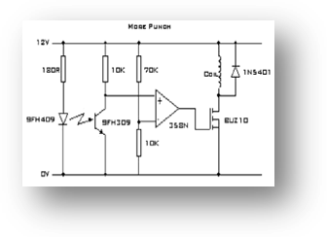
2 انواع كويل گان
- کويل‌گان رلوکتانسي
- کويل‌گان القايي
- کويل‌گان اتصال مجدد
- کويل‌گان تامپسون
- کويل گان با سيم‌پيچ مارپيچي

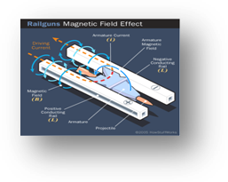

7پرتابه
- بي صدا بودن
- ارزان و ساده
- حجم کم

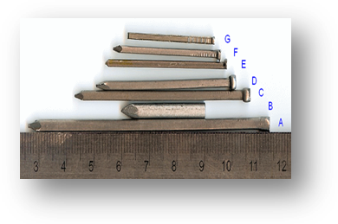
3 اصول كاركرد
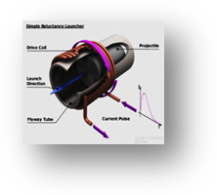

4 اجزاء تشكيل دهنده
- پرتابه
- خازن
- سيم‌پيچ
- يکسو کننده کنترلي
- منبع تغذيه
- ميله شليک
